UNIDAD 5:

“Dios quiere que nos perdonemos”.

Estándares de aprendizaje:
- Fundamenta el sentido del mandamiento del amor como enseña Jesús.

- Sabe que necesita confiar en el Señor para vencer el mal.

- Comprende y valora acciones salvíficas de Jesús en las referencias bíblicas sobre sus milagros, su muerte y resurrección.

- Identifica algunos hechos y palabras de Jesús que muestran el amor de Dios al hombre.

- Sabe razonar que la fe y las obras son respuestas al amor de Dios, manifestado en Jesucristo.

- Conoce y relaciona los sacramentos de la Reconciliación.

- Identifica en relatos vocacionales (María, Zaqueo, Pedro, Pablo) el cambio que les produjo encontrarse con Jesús.

- Reconoce el sentido religioso en algunas obras artísticas y gestos litúrgicos.

- Sabe aplicar en la relación con los demás y reconoce los valores generados en la persona de Jesucristo.

OBJETIVOS:
• Aprender a resolver conflictos. Descubrir las sensaciones positivas que produce la reconciliación.
• Profundizar en el concepto de perdón a través de la visión de otras religiones.
• Aprender que el pecado es una ruptura con Dios, con los demás y con nosotros mismos.
• Saber que Jesús nos trae el perdón de Dios.
• Comprender qué significa que Dios es misericordioso y perdona siempre.
• Conocer el origen del sacramento de la Reconciliación.
• Leer y conocer el relato de la historia de Zaqueo.
• Conocer monumentos a la paz surgidos de la resolución de conflictos a lo largo de la historia.

Contenidos:
.- Dios perdona siempre.
.- El pecado como ruptura con Dios, con los demás y consigo mismo.
.- Textos del Evangelio que nos muestran cómo es el perdón de Dios.
.- Jesús nos trae el perdón de Dios.
.- La misericordia de Dios.
.- El sacramento de la Reconciliación.
.- La historia de Zaqueo.
.- El perdón en otras religiones.
.- Monumentos a la paz.

Competencias claves:
A lo largo de nuestra unidad trabajaremos todas las competencias claves pero haremos más hincapié en las siguientes:
Comunicación lingüística.
Competencia digital.
Aprender a aprender.
Competencias sociales y cívicas.
Conciencia y expresiones culturales

ESTÁNDARES DE APRENDIZAJE EVALUABLES
Estándares de aprendizajes evaluables |  | Inicial |  |  |  |  | Final |  |  |  |  | Valoración final del profesor
1 | Fundamenta el sentido del mandamiento del amor como enseña Jesús. | 1 | 2 | 3 | 4 | 5 | 1 | 2 | 3 | 4 | 5
2 | Sabe que necesita confiar en el Señor para vencer el mal.
3 | Comprende y valora acciones salvíficas de Jesús en las referencias bíblicas sobre sus milagros, su muerte y resurrección.
4 | Identifica algunos hechos y palabras de Jesús que muestran el amor de Dios al hombre.
5 | Sabe razonar que la fe y las obras son respuestas al amor de Dios, manifestado en Jesucristo.
6 | Conoce y relaciona los sacramentos de la Reconciliación.
7 | Identifica en relatos vocacionales (María, Zaqueo, Pedro, Pablo) el cambio que les produjo encontrarse con Jesús.
8 | Reconoce el sentido religioso en algunas obras artísticas y gestos litúrgicos.
9 | Sabe aplicar en la relación con los demás y reconoce los valores generados en la persona de Jesucristo.
TOTAL

NOTA: Los criterios de autoevaluación son un desglose de los criterios de evaluación.
1: Nada 2: Poco 3: Regular 4: Bien 5: Muy Bien

Metodología:
Para trabajar el sacramento de la Reconciliación, partiremos de las situaciones propias en las que se genera un conflicto y la satisfacción que produce el solucionarlo de una manera positiva. A través del concepto de perdón nos acercaremos también a otras religiones para saber cómo lo entienden.
Con la ayuda de la historia de Zaqueo, comprenderemos la idea que nos presenta Jesús sobre el perdón y la importancia que tiene su mensaje.

Temporalización:
Esta unidad se trabajara durante un mes es decir en sesiones de 45 minutos.

Valor a trabajar:
En esta unidad trabajaremos muchos valores pero vamos hacer hincapié en el “Perdón”.

Actividades o recursos:

Actividad 1ª.-
• Entre toda la clase, hacer un listado con los conflictos que suelen ser habituales entre los alumnos. Ver la forma de evitarlos antes de que se produzcan.

Actividad 2ª.-
• Escuchar como compañeros nuestros de otras religiones nos cuentan como solucionan ellos sus conflictos en función de su religión.

Actividad 3ª.-
• Visionado del vídeo sobre la historia de Zaqueo http://www.youtube.com/watch?v=qrbQ611gGEQ a continuación comentarlos con los alumnos y realizar las siguientes fichas:

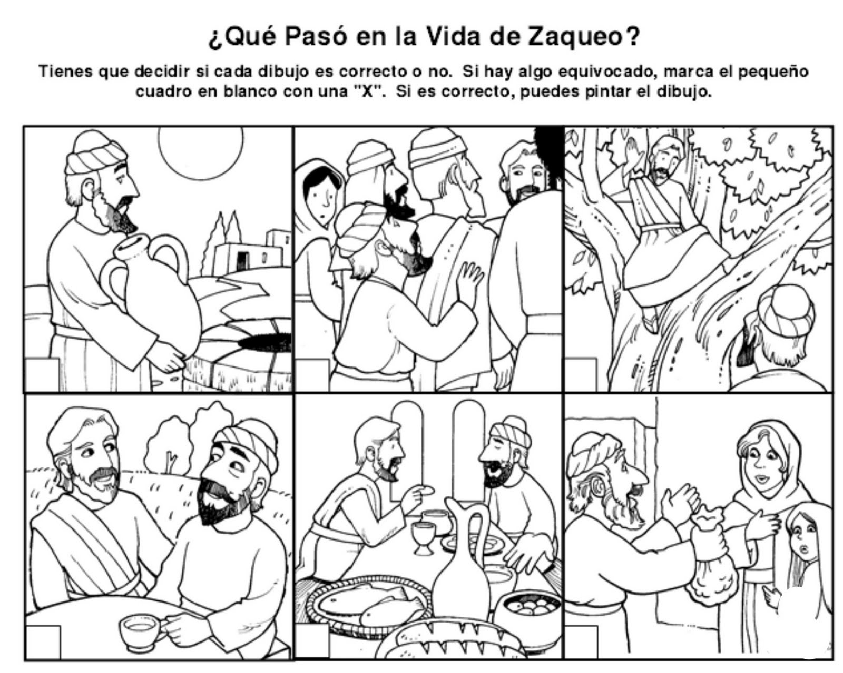

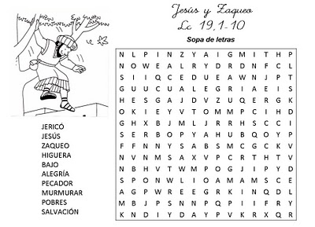

Actividad 4ª.-
• Explicación de la siguiente ficha y di que te parece y a continuación leer todos el yo confieso.

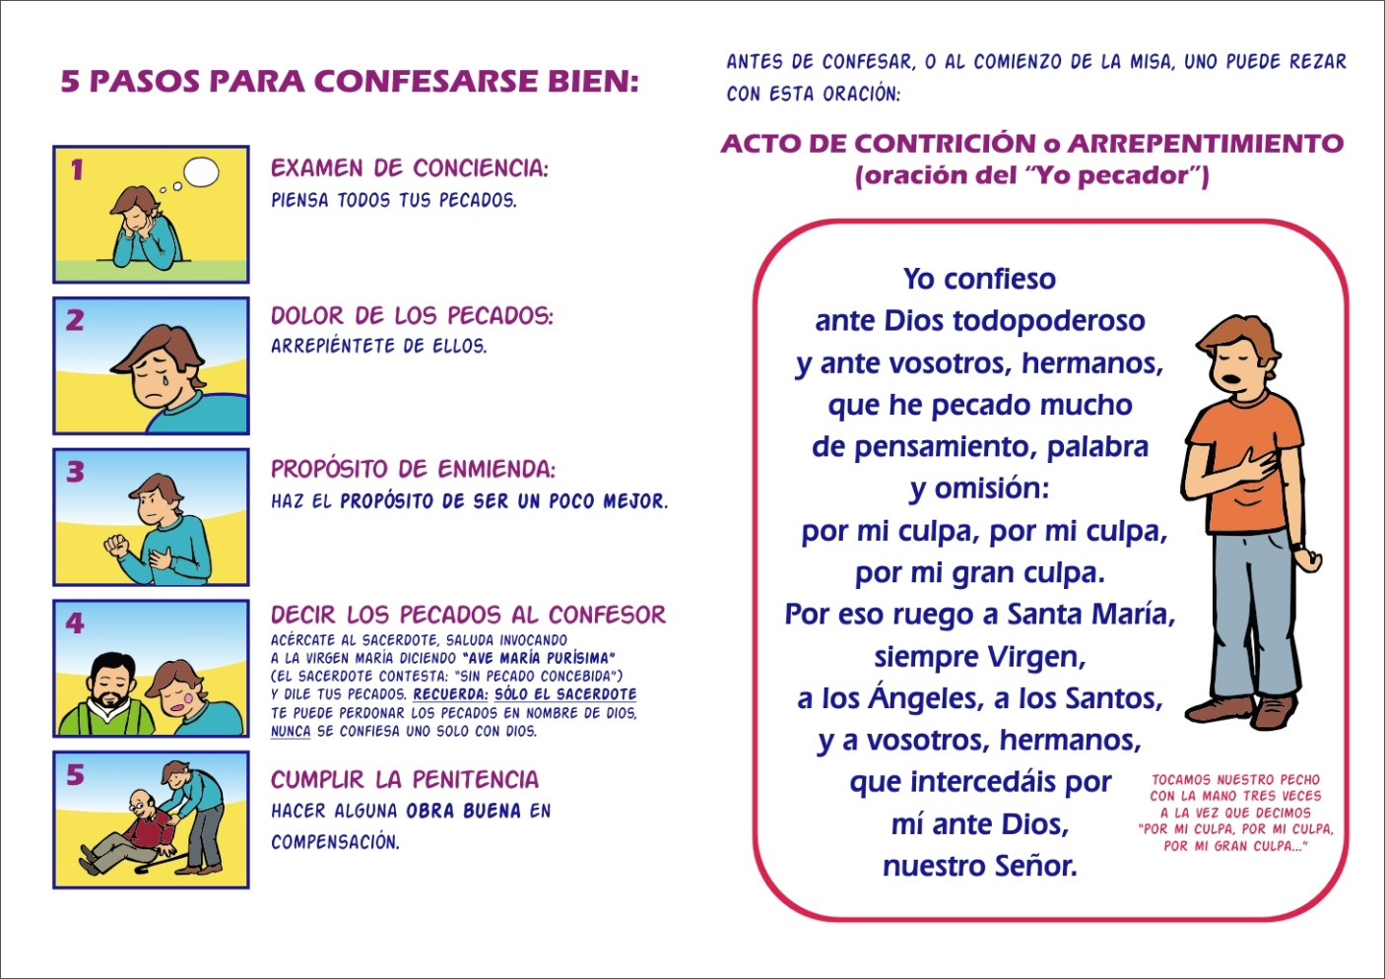

Actividad 5ª.-
• Comentar los siguientes cuadros decir que te sugiere.
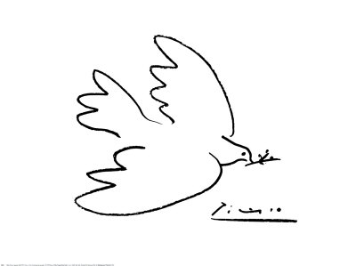
Actividad 6ª.-
• Realizar representaciones de la vida cotidiana con nuestros alumnos sobre conflictos y posibles soluciones.

Actividad 7ª.-
• Realizar grupos en la clase y hacer murales sobre la Penitencia.

